

**INSTITUTO FEDERAL DE EDUCAÇÃO, CIÊNCIA E TECNOLOGIA DO CEARÁ – *CAMPUS* LIMOEIRO DO NORTE**

**CURSO: TECNOLOGIA EM SANEAMENTO AMBIENTAL**

**ORIENTADOR: HERALDO ANTUNES SILVA FILHO**

**DESENVOLVEDORES: ANNA PATRÍCIA DE LIMA; ANTÔNIO VINÍCIUS DA SILVA SOUSA E HERALDO ANTUNES SILVA FILHO**

**RELATÓRIO TÉCNICO DA BANCADA MULTIPARAMÉTRICA**

**LIMOEIRO DO NORTE**

**2023**

**Sumário**

1 INTRODUÇÃO 3

2 DESCRIÇÃO DA MÁQUINA 4

2.1 Descrição Funcional 4

2.2 Especificações 5

3 RECOMENDAÇÕES DE SEGURANÇA 7

4 DESENVOLVIMENTO, CONFIGURAÇÃO E INSTALAÇÃO 8

4.1 Elementos Atribuídos ao Protótipo 8

4.2 Estrutura do Protótipo 11

4.2.1 Código do Projeto 11

4.3 Etapas de Validação do Protótipo 15

4.4 Ensaios Laboratoriais 17

4.4.1 Ensaio Laboratorial do Parâmetro de Condutividade Elétrica 18

4.4.2 Ensaio Laboratorial do Parâmetro de Potencial Hidrogeniônico 20

4.4.3 Ensaio Laboratorial do Parâmetro de Sólidos Dissolvidos Totais 21

4.4.4 Ensaio Laboratorial do Parâmetro de Temperatura Ambiente e Temperatura Líquida 22

4.4.5 Ensaio Laboratorial do Parâmetro de Turbidez 23

5 OPERAÇÃO 26

5.1 Ligando o Protótipo 26

5.2 Utilizando o Protótipo 26

5.2.1 Procedimentos Básicos de Utilização 26

5.3 Visualizando as Informações do Protótipo 27

5.3.1 Interpretação dos Dados Apresentados no Display 28

6 MANUTENÇÃO E REPOSIÇÃO 30

6.1 Cuidados e Manuseio 30

6.2 Manutenção 30

6.3 Manutenção Preventiva 30

6.4 Manutenção Corretiva 30

6.5 Reposição de Componentes Eletrônicos 31

# 1 INTRODUÇÃO

Este Relatório Técnico da Bancada Multiparamétrica tem como objetivo apresentar a estrutura do analisador desenvolvido pelos bolsistas do Laboratório de Controle Ambiental – LCA, buscando apresentar aos interessados as formas de uso e os seus devidos cuidados e considerações sob o equipamento.

Ao longo desse documento será apresentado o protótipo desde a sua montagem até a visualização dos dados.

# 2 DESCRIÇÃO DA MÁQUINA

O equipamento foi projetado com o intuito de amenizar as problemáticas referentes a falta de verba de instituições em prover equipamentos laboratoriais adequados para as análises.

Devido a necessidade de automatizar os sistemas de análises e trazer conforto operacional aos operadores, surge a relevância em desenvolver tecnologias que auxiliem ao cumprimento desses objetivos, atribuindo assim diversos benefícios aos operadores. Sob outro enfoque, o equipamento pode ser aprimorado e aplicado a outras finalidades, desempenhando assim uma autonomia aos entusiastas em desenvolver seus próprios equipamentos laboratoriais.

## 2.1 Descrição Funcional

**Figura 1** – Identificação dos constituintes do equipamento

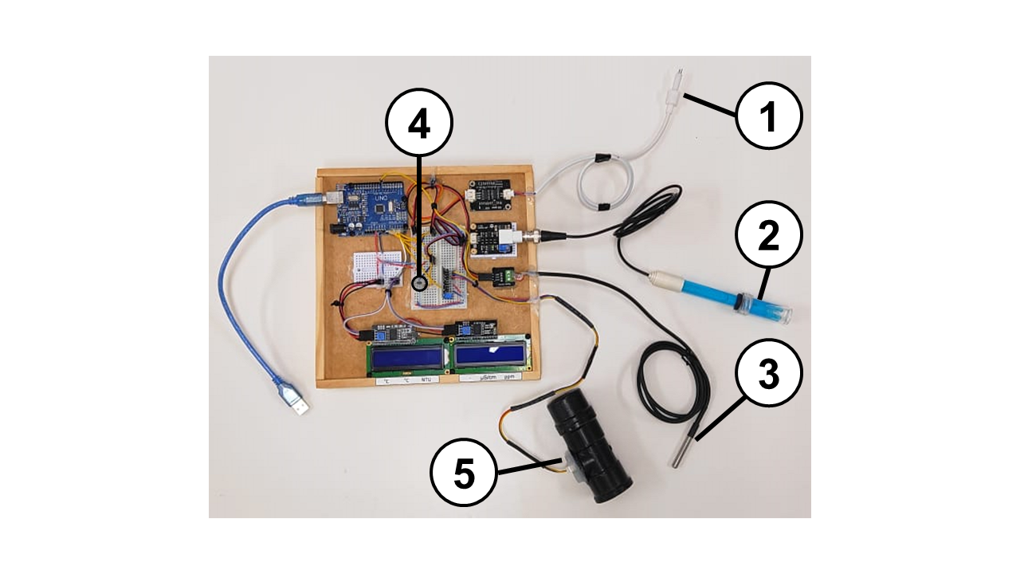

**Legenda:** 1: Sensor de Sólidos Dissolvidos Totais (SDT) e Condutividade Elétrica (CE); 2: Sensor de pH; 3: Sensor de Temperatura Líquida; 4: Sensor de Temperatura Ambiente; 5: Sensor de Turbidez.

**Fonte:** Autores, 2023.

## 2.2 Especificações

**Quadro 1** – Especificações do analisador

|  |  |
| --- | --- |
| **Identificação do equipamento:** Bancada multiparamétrica | |
|  | |
| **Resultado** | ***Condutividade Elétrica (CE):*** |
| Expresso em microsiemens por centímetro (µS/cm) |
| ***Potencial Hidrogeniônico (pH):*** |
| Expresso em adimensional (valor sem unidade) |
| ***Sólidos Dissolvidos Totais (SDT):*** |
| Expresso em Miligramas por Litro (mg/L) |
| ***Temperatura Ambiente e Temperatura Líquida:*** |
| Expresso em Celsius (°C) |
| ***Turbidez***: |
| Expresso em Unidade Nefelométrica de Turbidez (NTU) |
| **Resolução** | ***No Display LCD:*** |
| Para condutividade elétrica: uma (1) casa decimal;  Para potencial hidrogeniônico: duas (2) casas decimais;  Para sólidos dissolvidos totais: valor inteiro;  Para temperatura ambiente e temperatura líquida: duas (2) casas decimais;  Para turbidez: valor inteiro |
| **Display** | Dois (2) Displays LCD de 2 linhas e 16 caracteres |
| **Tempo de resposta** | Para ambos os parâmetros: a cada um (1) segundo |
| **Tempo de estabilização** | Cinco (5) minutos |
| **Amostra** | 100 mL |
| **Operação** | Manual |
| **Alimentação** | ***Duas formas:*** |
| **Operação** | Pelo computador;  Por uma bateria de 9 VDC |
| **Tamanho** | ***Bancada*** ***completa***: |
| 21,50 cm x 21,50 cm |

**Fonte:** Autores, 2023.

# 3 RECOMENDAÇÕES DE SEGURANÇA

Alguns cuidados e atenções que devem ser tomados ao operar o sistema:

* Ao colocar a cubeta na estrutura se certifique que a mesma está enxuta e se não apresenta nenhum risco a estrutura do protótipo;
* Ao manusear os equipamentos próximos a estrutura se atentar ao máximo com as conexões do sistema, pois existe a possibilidade de o sistema entrar em curto-circuito;
* Ao ligar o protótipo espere cerca de 5 minutos para utilização do mesmo, essa medida é tomada para aquecer os componentes e para que assim eles operarem com a sua capacidade máxima;
* Quando a leitura apresentar erros é interessante reiniciar o sistema para assim solucionar a problemática;
* É necessário efetuar estudos de influência da luminosidade em cada local ao qual se deseja instalá-lo, bem como avaliar as propriedades das partículas que serão adicionadas ao protótipo;
* Caso tenha alguma dúvida ou planeje apenas aprimorar a estrutura, o código ou alterar algum componente eletrônico, entre em contato conosco;
* A condução dos testes laboratoriais deve ser administrada com o suporte do uso de Equipamento de Proteção Individual – EPI, tais como: jaleco, luvas, máscaras e óculos de proteção, dado que na maioria das vezes estará manuseando um material biológico e por virtude disso é relevante tomar certos cuidados.

# 4 DESENVOLVIMENTO, CONFIGURAÇÃO E INSTALAÇÃO

## 4.1 Elementos Atribuídos ao Protótipo

Essa seção é responsável por apresentar os materiais utilizados que serão aplicados ao sistema e de que modo foi organizado a estrutura. Logo abaixo é apresentado uma tabela com todos os materiais e os componentes eletrônicos usados e, em sequência as imagens dos respectivos componentes e materiais listrados.

**Quadro 2** – Materiais e Componentes Eletrônicos utilizados

|  |  |
| --- | --- |
| **Quantidade** | **Material/Componente Eletrônico** |
| 1 | Cabo USB |
| 2 | Display LCD 16x2 |
| - | Jumpers para conexão do sistema |
| 1 | Placa *Arduino* ATMega 328P U |
| 2 | Protoboard |
| 1 | Resistor de 10 kΩ |
| 1 | Sensor de Condutividade de água |
| 1 | Sensor de pH modelo Ph4502c |
| 1 | Sensor de Temperatura Ambiente modelo Termistor NTC 10K |
| 1 | Sensor de Temperatura Líquida modelo DS18B20 |
| 1 | Sensor de Turbidez modelo ST100 |

**Fonte:** Autores, 2023.

**Figura 2** – Componente eletrônico: Placa Arduino + Cabo USB

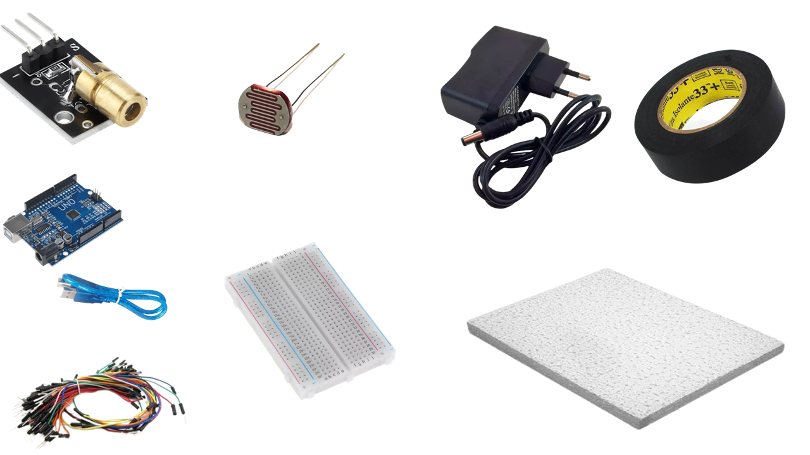

**Fonte:** Autores, 2023.

**Figura 3 –** Componente eletrônico: Resistor de 10 kΩ

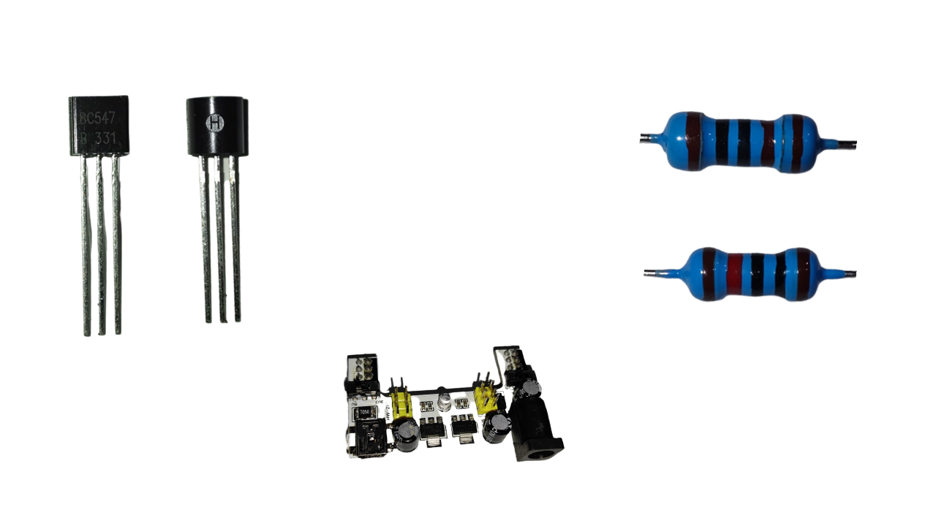

**Fonte:** Autores, 2023.

**Figura 4** – Componente eletrônico: Display LCD 16x2

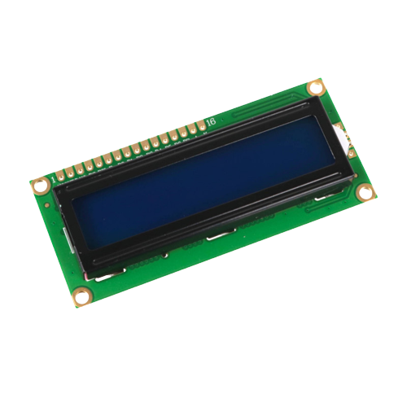

**Fonte:** Autores, 2023.

**Figura 5 –** Componente eletrônico: Sensor de Condutividade de água

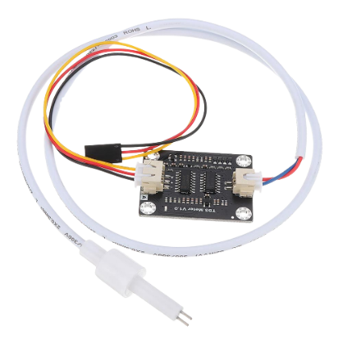

**Fonte:** Autores, 2023.

**Figura 6** – Componente eletrônico: Sensor de pH modelo Ph4502c

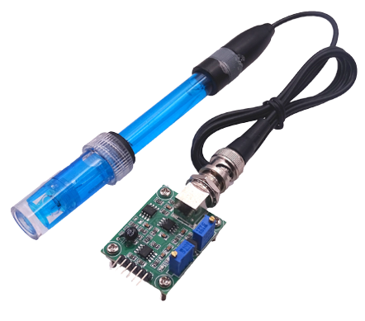

**Fonte:** Autores, 2023.

**Figura 7** – Componente eletrônico: Sensor de Temperatura Ambiente modelo Termistor NTC 10K

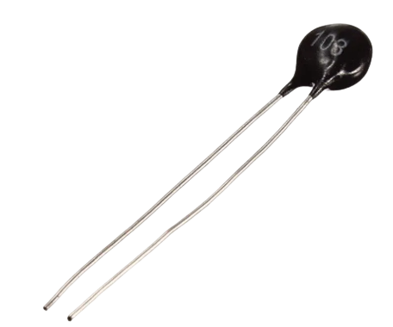

**Fonte:** Autores, 2023.

**Figura 8** – Componente eletrônico: Sensor de Temperatura Líquida modelo DS18B20

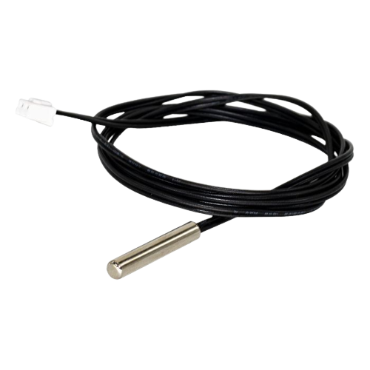

**Fonte:** Autores, 2023.

**Figura 9** – Componente eletrônico: Sensor de Turbidez modelo ST100

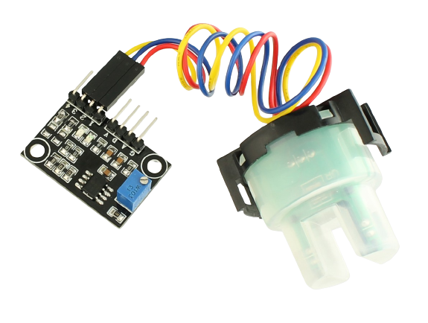***Fonte:*** *Autores, 2023.*

**Figura 10 –** Material: Jumpers



**Fonte:** Autores, 2023.

**Figura 11** – Material: Protoboard



**Fonte:** Autores, 2023.

Após conhecimento dos materiais que serão utilizados, surge a necessidade de compreender como será a configuração e a disposição do sistema. Por virtude disso, será apresentado esses pontos em específico.

## 4.2 Estrutura do Protótipo

A estrutura do protótipo foi desenvolvida por meio de uma plataforma de madeira, na qual foram posicionados os sensores e os seus respectivos módulos de leitura. É exposto na **Figura** abaixo o protótipo completo.

**Figura 12** – Bancada Multiparamétrica

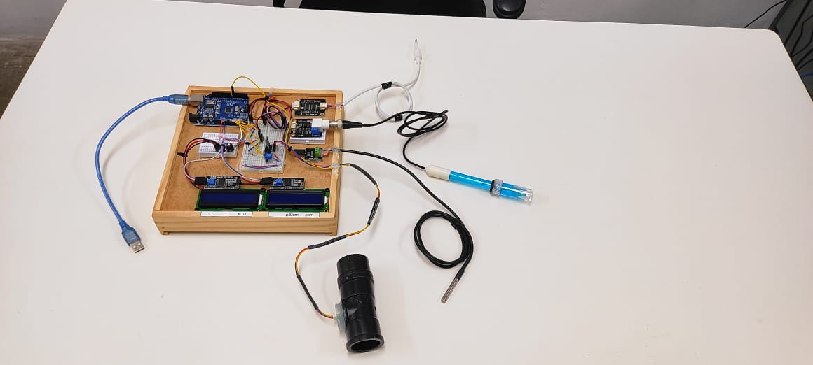

**Fonte:** Autores, 2023.

### 4.2.1 Código do Projeto

O código considerou os ensaios laboratoriais que foram elaborados para ambos os sensores, com o intuito de validar a eficácia de cada e poder construir uma equação para aplicar ao protótipo.

As explicações sobre cada parte do código serão dispostas ao longo do texto, no qual estão classificadas de **Parte I** a **Parte IV**. O código do projeto será explanado a seguir:

A **Parte I** evidencia o cabeçalho com algumas informações relevantes sobre o projeto, como: nome do projeto, curso, desenvolvedores, orientador e a data de início do desenvolvimento. Em seguida, é mostrado as bibliotecas que foram adicionadas ao projeto, sendo a ***Wire.h***e a ***LiquidCrystal_I2C.h***, complementos uma da outra, tendo em mente que a primeira permite a comunicação serial com os dispositivos I2C e a segunda possibilita o controle desses dispositivos, favorecendo assim a utilização, por exemplo, do Display LCD do projeto. E sendo a ***OneWire.h***, a ***DallasTemperature.h*** e a ***Thermistor.h*** bibliotecas aplicadas aos sensores de temperatura, na qual as duas primeiras são referentes ao termômetro DS18B20 (temperatura do líquido) e a última é referente ao seguinte componente eletrônico, o Termistor NTC 10K (temperatura ambiente).

Depois, é exposto as variáveis que foram atribuídos ao projeto, sendo definidas as portas de entrada e saída dos dados digitais e analógicos do *Arduino,* bem como o que cada variável representa ao código em si, dando ao usuário o conhecimento sobre cada atribuição que foi feita.

**Figura 13** – Comentando o código: Parte I

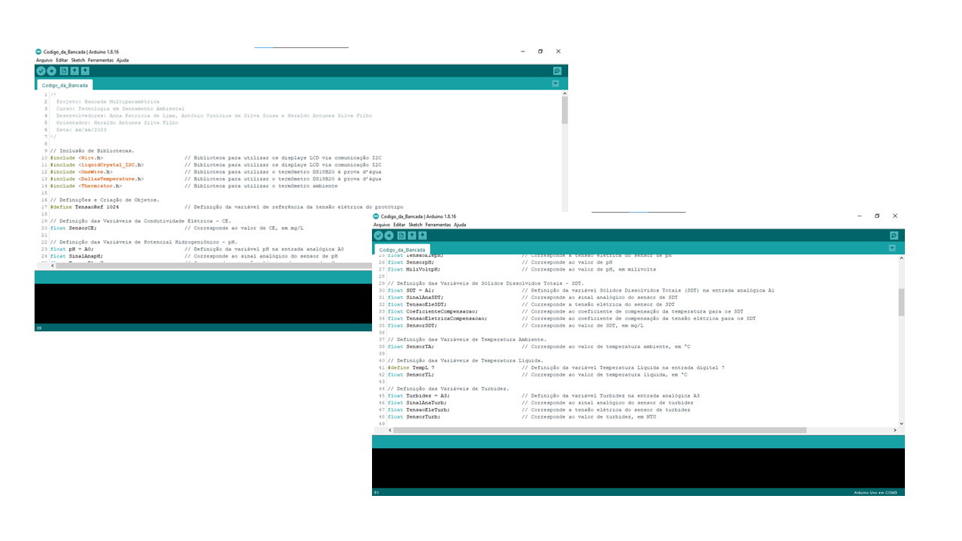

**Fonte:** Autores, 2023.

A **Parte II** apresenta as principais configurações do Display LCD e das bibliotecas instaladas ao *Arduino*, por razão disso o sistema faz o reconhecimento do LCD e dos sensores, sendo possível acioná-lo quando quiser. Ademais, é apresentado a inicialização do Monitor Serial, que é uma ferramenta do programa *Arduino IDE* que permite a visualização dos dados coletados, do Display LCD e do sensor de temperatura líquida DS18B20.

**Figura 14** – Comentando o código: Parte II

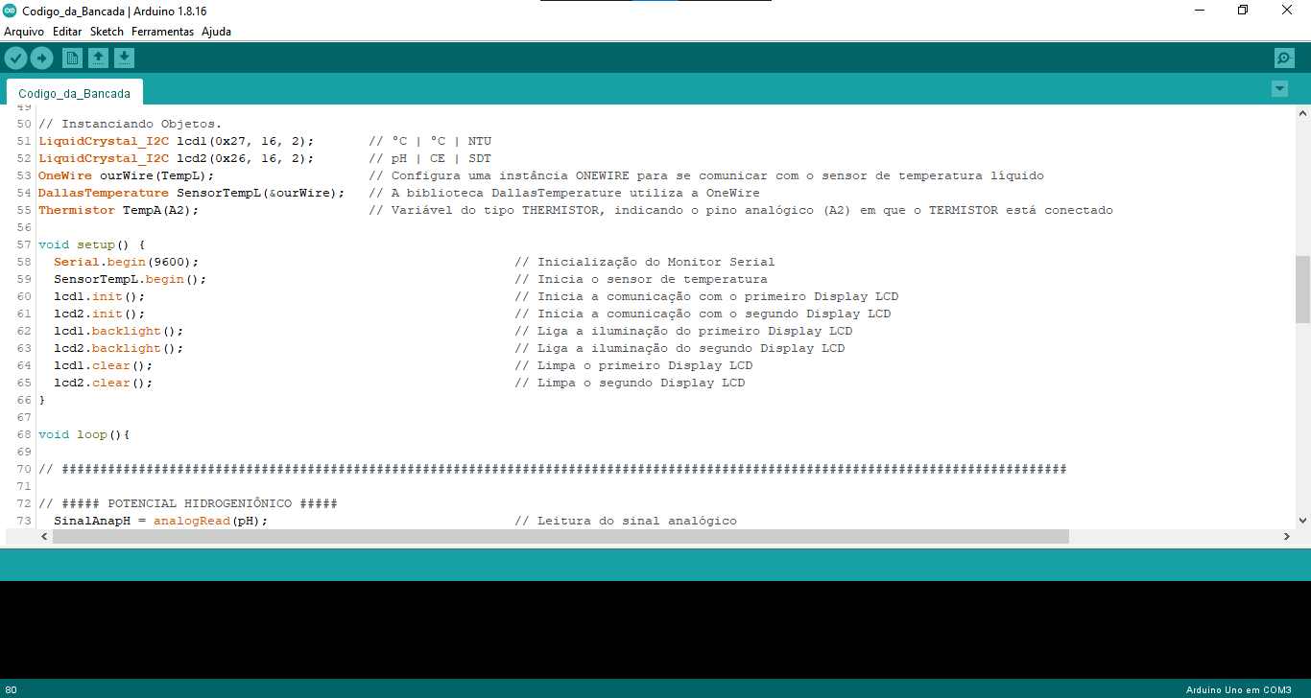

**Fonte:** Autores, 2023.

A **Parte III** mostra as equações que foram desenvolvidas por meio dos ensaios laboratoriais de ambos os parâmetros apresentados no início desse manual.

**Figura 15 –** Comentando o código: Parte III

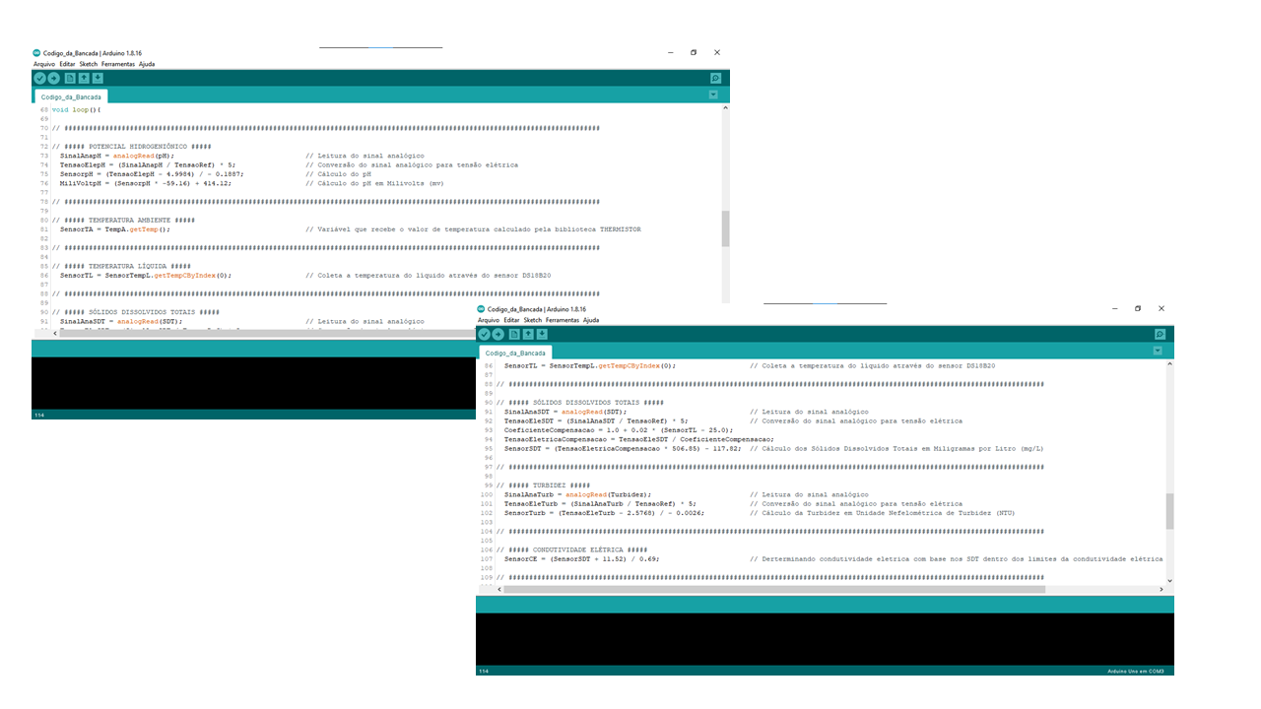

**Fonte:** Autores, 2023.

Na **Parte IV** é realizado a impressão no Display LCD dos valores calculados dos parâmetros, como exposto na seção anterior.

**Figura 16** – Comentando o código: Parte IV

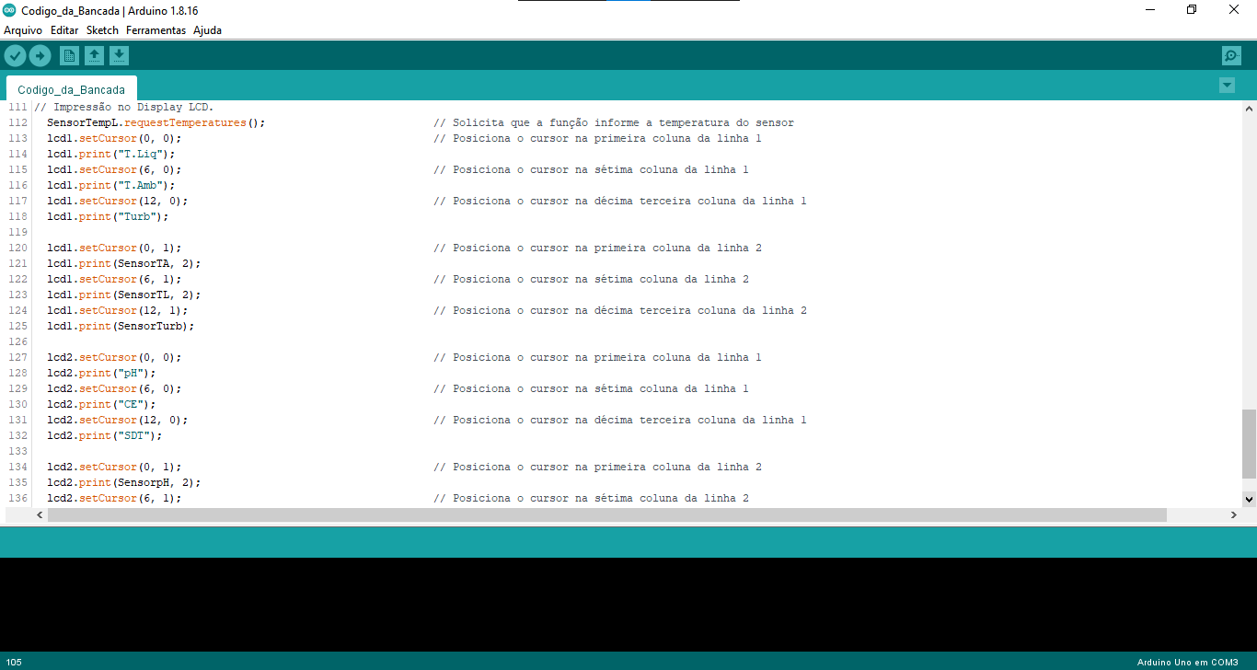

**Fonte:** Autores, 2023.

## 4.3 Etapas de Validação do Protótipo

Nesta seção será apresentado o processo de validação dos sensores ao protótipo, sendo apresentado os principais procedimentos realizados ao longo do desenvolvimento do protótipo. A **Figura** abaixo retrata todas as etapas da validação do protótipo.

**Figura 17** – Fluxograma das etapas de validação do protótipo

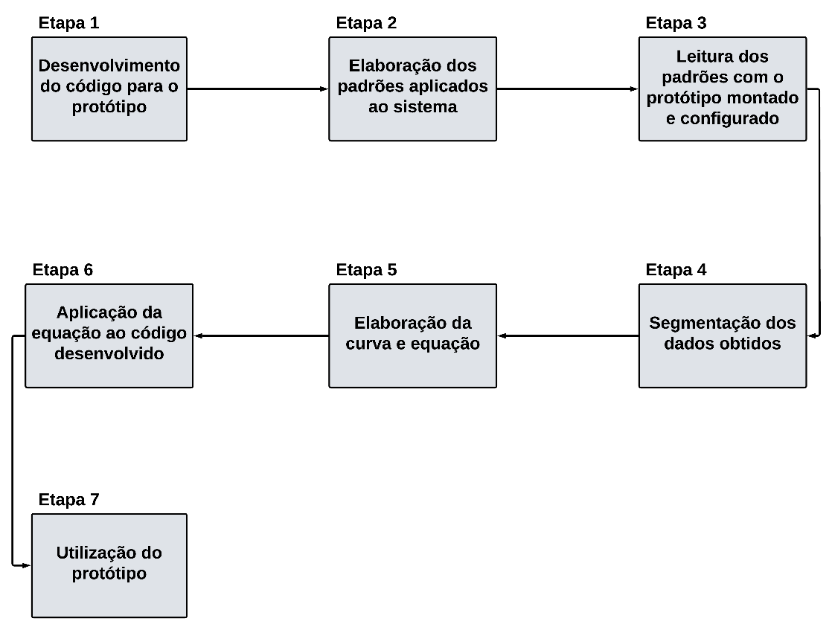

**Fonte:** Autores, 2023.

A **Etapa 1** conta com a elaboração de um código para o protótipo, esse código inicial será de suma importância para adquirir as informações pertinentes sobre a tensão elétrica e os sinais analógicos do sistema. Tais informações são relevantes para a construção da curva e equação da reta.

A **Etapa 2** é contemplada com a preparação de variados padrões de soluções e suspensões de concentrações diversas, estabelecendo um número específico de concentrações de acordo com cada parâmetro que foi aplicado a bancada. As concentrações de ambos os parâmetros serão apresentadas na **Figura** abaixo.

**Figura 18** – Soluções e Suspensões produzidas de acordo com cada parâmetro

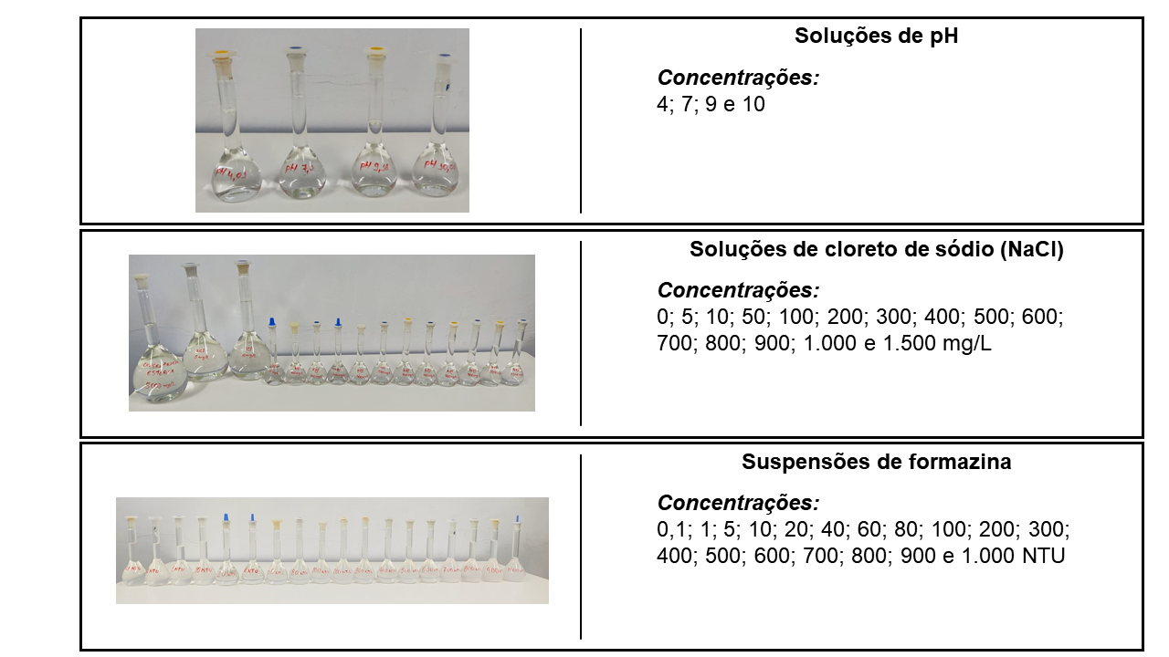

**Fonte:** Autores, 2023.

Uma observação relevante é sobre os seguintes parâmetros: condutividade elétrica e temperatura ambiente e líquida, sendo o primeiro parâmetro desenvolvido pela comparação com o parâmetro de sólidos dissolvidos totais e o segundo parâmetro elaborado por meio de bibliotecas específicas do próprio *software* que auxilia na configuração do sensor para efetuar a leitura do parâmetro predestinado.

A **Etapa 3** abordou a realização daleitura dos sinais analógicos e dos valores de tensão elétrica correspondentes aos padrões produzidos com os seus respectivos sensores. Por virtude disso, tornou-se possível adquirir dados suficientes para a constatação da eficiência do sistema.

A **Etapa 4** serviu como uma medida para organizar os dados obtidos para os passos seguintes deste trabalho.

A **Etapa 5** é responsável pela confecção dos gráficos e equação da reta que será empregada ao código desenvolvido.

A **Etapa 6** é implementado ao código a equação da reta e a partir disso é possível visualizar os dados do composto que é analisado.

A **Etapa 7**, última etapa, é dependente das demais etapas, pois caso alguma outra etapa não for bem-sucedida o protótipo em si não estará apto ao uso.

## 4.4 Ensaios Laboratoriais

A avaliação experimental é um dos processos mais importantes para o funcionamento do protótipo, visto que a partir disso é possível fornecer ao sistema dados relevantes para a sua adequada performasse. Com esses dados em mãos, o usuário pode atualizar o sistema com as novas informações, sendo interessante que o próprio usuário entenda um pouco de eletrônica e programação para efetuar tal procedimento.

Os próximos subtópicos apresentaram como foram efetuados os testes de calibração em cada sensor antes de serem inseridos na bancada, bem como algumas atenções e considerações que são essenciais aos parâmetros implantados a estrutura. A **Figura** a seguir apresenta um panorama de todos os ensaios elaborados nos diferentes sensores.

**Figura 19 -** Panorama geral de todos os ensaios empregados aos sensores

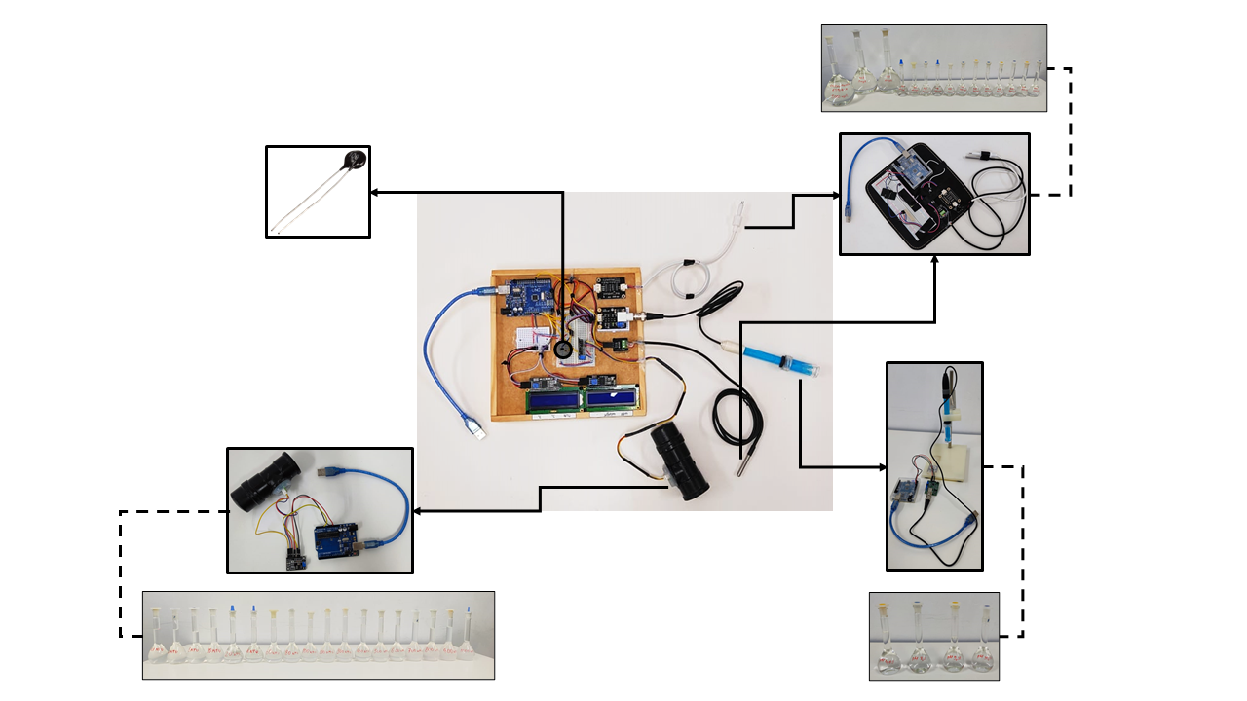

**Fonte:** Autores, 2023.

### 4.4.1 Ensaio Laboratorial do Parâmetro de Condutividade Elétrica

O ensaio da condutividade elétrica contou com uma série de padrões produzidos no laboratório através de uma concentração estoque de 5.000 mg/L de cloreto de potássio (KCl), da qual foram produzidas várias soluções através dessa concentração estoque. Com isso, foram realizadas soluções de concentrações de 5; 10; 50; 100; 200; 300; 400; 500; 600; 700; 800; 900; 1000; 1500 mg/L de KCl. Analisou-se cada solução nos condutivímetros de bancada de modelo microprocessado Bel W12D e o DS-703A-BI para visualizar o desempenho das mesmas (Tabela 1).

**Tabela 1** – Valores referente a leitura das soluções de cloreto de potássio (KCl) nos condutivímetros de bancada

|  |  |  |  |
| --- | --- | --- | --- |
| Concentração de KCl (mg/L) | Volume (mL) | Valor da leitura  Bel W12D (µS/cm) | Valor da leitura  DS-703A-BI (µS/cm) |
| Branco | 250 | 2,33 | 2,08 |
| 5 | 1.000 | 14,14 | 12,36 |
| 10 | 1.000 | 9,60 | 20 |
| 50 | 250 | 104,70 | 90,60 |
| 100 | 250 | 206 | 177,50 |
| 200 | 250 | 414,60 | 347 |
| 300 | 250 | 626 | 513 |
| 400 | 250 | 819 | 680 |
| 500 | 250 | 1.007 | 834 |
| 600 | 250 | 1.198 | 1.000 |
| 700 | 250 | 1.372 | 1.161 |
| 800 | 250 | 1.603 | 1.342 |
| 900 | 250 | 1.786 | 1.493 |
| 1.000 | 250 | 1.956 | 1.627 |
| 1.500 | 250 | 2.860 | 2.490 |

**Fonte:** Autores, 2023.

As leituras mostraram-se bastante favoráveis, concluindo que a preparação das soluções teve bom êxito. Diante disso, usou-se as mesmas para visualizar a tensão elétrica (**Tabela 2**) gerada de cada uma através do sensor de condutividade de água. A tensão gerada irá resultar em uma equação da reta (**Gráfico 1**) através da concentração de KCL e que será usada no código para efetuar as leituras de futuras amostras.

**Tabela 2** – Valores referente a tensão elétrica gerada nas soluções de cloreto de potássio (KCl)

|  |  |
| --- | --- |
| Concentração de KCl (mg/L) | Valor da tensão elétrica (V) |
| Branco | 0,01 |
| 5 | 0,02 |
| 10 | 0,04 |
| 50 | 0,16 |
| 100 | 0,33 |
| 200 | 0,63 |
| 300 | 0,87 |
| 400 | 1,16 |
| 500 | 1,35 |
| 600 | 1,52 |
| 700 | 1,74 |
| 800 | 1,88 |
| 900 | 1,95 |
| 1.000 | 2,09 |
| 1.500 | 2,25 |

**Fonte:** Autores, 2023.

**Gráfico 1 –** Relação entre as concentrações de cloreto de potássio pela tensão elétrica

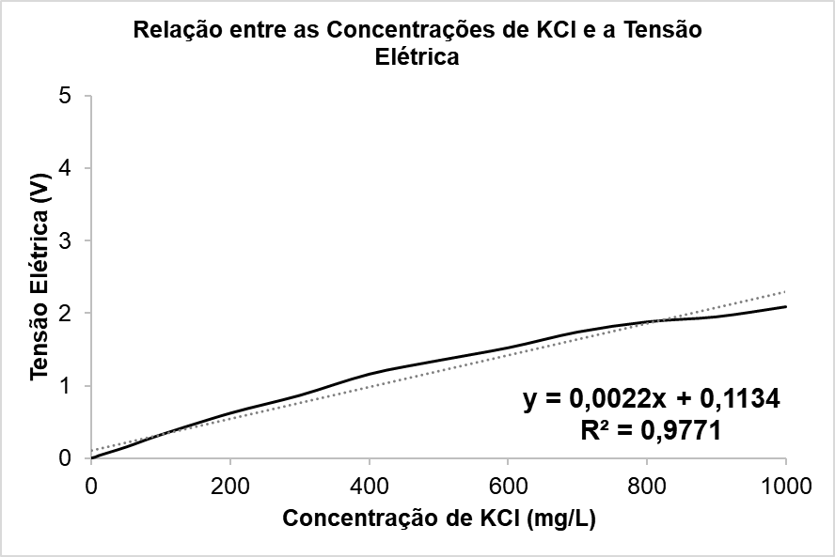

**Fonte:** Autores, 2023.

Diante a avaliação dos dados é capaz confirmar que a curva se manteve próxima a linha de referência, além de um bom fator de correlação. Implementou-se a equação ao código do sensor e passou-se a efetuar as leituras das amostras.

### 4.4.2 Ensaio Laboratorial do Parâmetro de Potencial Hidrogeniônico

O método de escolha foi analisando a melhor curva com base no fator de correlação para o sistema. Para validar o processo e funcionamento do sensor, preparou-se várias soluções usando os mesmos reagentes e a mesma água para visualizar se há variação de curva nesses preparos. Esse processo consistiu-se em fazer soluções de pHs 4, 7, 9.18 e 10.01 em repetições de 10 vezes, onde analisou cada uma no pHmetro de bancada Hanna HI2221-02 e separou-se a de melhor desempenho, descartando as demais. Feito isto, pegou-se a equação da reta proveniente da curva e usou ela no código para efetuar as leituras pelo sensor.

As leituras das tensões elétricas geraram os seguintes gráficos:

**Figura 20** – Análise da melhor curva

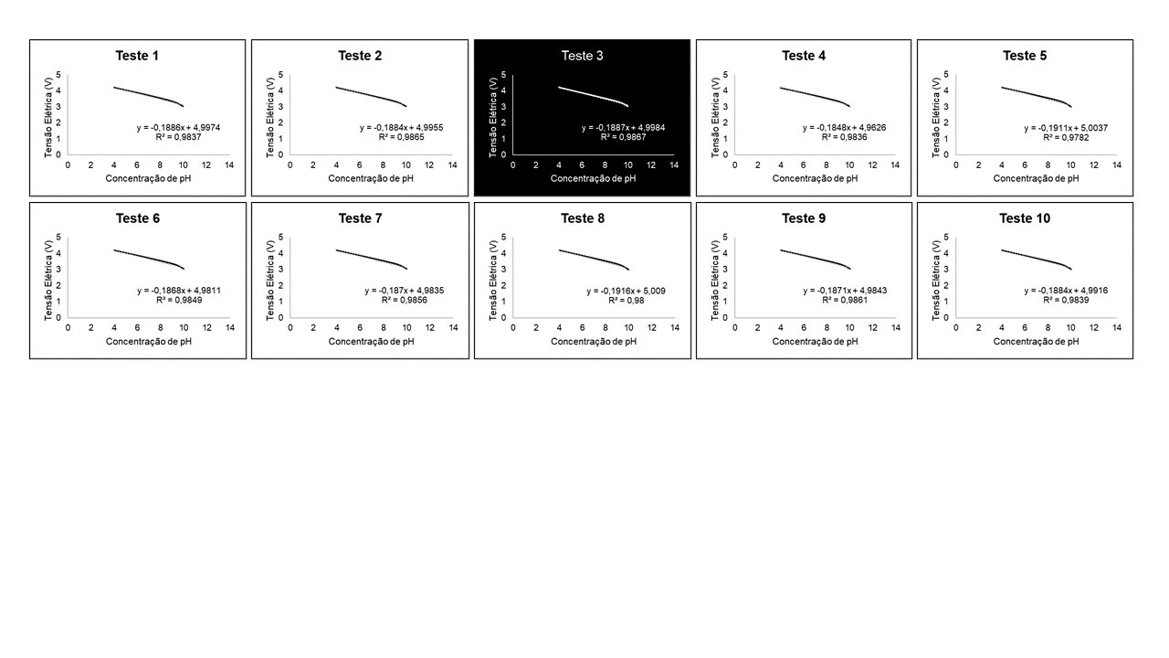

**Fonte:** Autores, 2023.

Ao analisar cada uma das curvas, deu-se destaque às do teste 3 (Gráfico 2), que apresentou um bom coeficiente de correlação. Com isso, comparando os resultados das leituras com essa nova curva e tomando referência do equipamento comercial.

**Gráfico 2** - Relação entre as concentrações de pH pela Tensão Elétrica

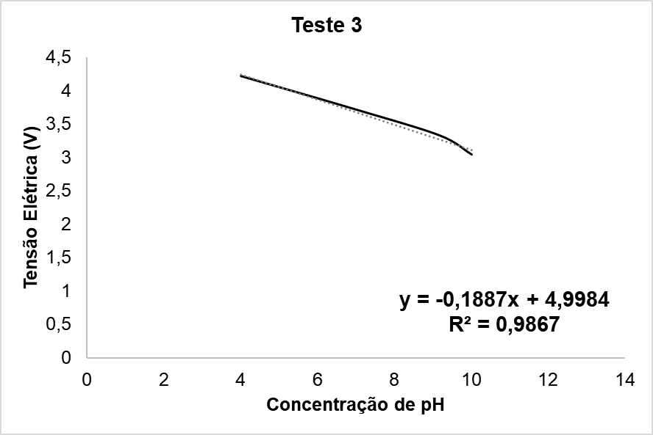

**Fonte:** Autores, 2023.

Dado o exposto, foi notório que o pHmetro mais se aproximou dos valores de referência, que já era o esperado por se tratar de um equipamento comercial e de referência. Além disso, o sensor mostrou uma boa resposta, uma vez que, seus valores foram bastante próximos do equipamento comercial. Vale ressaltar que a solução de pH 10.01 tanto no sensor como no equipamento comercial se mostrou um pouco distante do valor de referência.

### 4.4.3 Ensaio Laboratorial do Parâmetro de Sólidos Dissolvidos Totais

O ensaio dos sólidos dissolvidos totais contou com a série de soluções produzidas para o ensaio de condutividade elétrica, na qual pegou-se as soluções e efetuou-se o ensaio de sólidos dissolvidos totais pelo método gravimétrico, no qual pesa os cadinhos para saber sua massa inicial (P0) e em seguida mede um volume conhecido das soluções preparadas de KCl e dispõe no cadinho, levado para a estufa a 105 °C. Adotou-se um período mínimo de 24 horas para garantir que o resíduo atingisse peso constante. Após a secagem, pesou-se os cadinhos novamente e anotou-se os novos pesos (P1). Com esses valores, aplicou-se o cálculo dos sólidos totais (mg/L), que consiste na equação (P1 – P0) x 1000 / volume amostra (L). Feito a análise obteve-se os seguintes valores para os sólidos dissolvidos totais:

**Tabela 3** – Valores referentes a análise de Sólidos Dissolvidos Totais das soluções de cloreto de potássio

|  |  |  |  |  |
| --- | --- | --- | --- | --- |
| Concentração de KCl (mg/L) | Volume (mL) | Peso  Inicial – P0 (g) | Peso  Final – P1 (g) | Resultado (mg/L) |
| 5 | 200 | 82,9163 | 82,9205 | 21 |
| 10 | 200 | 85,7798 | 85,7844 | 23 |
| 50 | 100 | 80,2917 | 80,2990 | 73 |
| 100 | 100 | 81,3861 | 81,3968 | 107 |
| 200 | 100 | 73,7457 | 73,7661 | 204 |
| 300 | 100 | 68,4520 | 68,4883 | 363 |
| 400 | 100 | 68,8090 | 68,8504 | 414 |
| 500 | 100 | 80,7484 | 80,7991 | 507 |
| 600 | 100 | 80,3940 | 80,4533 | 593 |
| 700 | 100 | 85,7790 | 85,8482 | 692 |
| 800 | 100 | 82,9161 | 82,9970 | 809 |
| 900 | 100 | 80,2906 | 80,3803 | 897 |
| 1.000 | 25 | 68,8140 | 68,8412 | 1.088 |
| 1.500 | 25 | 57,3693 | 57,4055 | 1.448 |

**Fonte:** Autores, 2023.

Observando os valores obtidos é notório que as concentrações baixas tiveram os resultados bem alterados, e as demais também não foram muito favoráveis. Isso dá-se devido as soluções terem um certo tempo de preparo, e com isso a uma perca da sua concentração, pois devido tratar-se de sal, ela evapora com o decorrer dos dias. Para melhor êxito, é preparar as soluções novamente e refazer o ensaio. Para o sensor, usou-se os mesmos valores obtidos na condutividade elétrica, uma vez que foi usada as mesmas soluções de KCl e o mesmo sensor.

### 4.4.4 Ensaio Laboratorial do Parâmetro de Temperatura Ambiente e Temperatura Líquida

Esse ensaio foi de metodologia mais básica, nele efetuou-se as ligações corretas dos sensores juntamente com suas bibliotecas no código e observou-se os valores obtidos. Realizou-se teste como a temperatura da água destilada, de uma sala com o ar condicionado ligado, fechando o sensor com a mão para verificar mudança de temperatura, dentre outros ensaios básicos. Todos eles obtiveram êxito.

### 4.4.5 Ensaio Laboratorial do Parâmetro de Turbidez

Para o ensaio de turbidez foram produzidas suspensões de formazina nas seguintes concentrações: 0,1; 1; 5; 10; 20; 40; 60; 80; 100; 200; 300; 400; 500; 600; 700; 800; 900 e 1.000 NTU (**Figura 18**), sendo desenvolvidas no Laboratório de Controle Ambiental (LCA) do Instituto Federal de Educação, Ciência e Tecnologia do Ceará (IFCE) - *campus* Limoeiro do Norte. A formazina é uma suspensão composta de água destilada, sulfato de hidrazina e hexametilenotetramina, sendo indicada para a construção da curva, pois apresenta uma ótima estabilidade e distribuição uniforme de suas partículas.

As suspensões de formazina foram analisadas pelo sensor ST100, previamente configurado a plataforma de prototipagem semelhante a *Arduino*, para gerar os valores da tensão elétrica e dos dados analógicos gerados pelo ensaio. As análises foram efetuadas em um período de 24 horas, levando em consideração que após esse tempo a suspensão perde a estabilidade. Estes dados são essenciais para a elaboração da curva e equação da relação entre a tensão elétrica gerada por cada padrão de turbidez pela concentração de cada padrão que foi produzido.

Os dados da tensão elétrica de ambas as suspensões deste ensaio podem ser visualizados abaixo (Tabela 4), bem como a curva da relação da tensão elétrica pelas suspensões de formazina (Gráfico 3).

**Tabela 4** – Valores referente a tensão elétrica gerada em ambas as suspensões de formazina

|  |  |
| --- | --- |
| Padrão de suspensão de formazina (NTU) | Valor da tensão elétrica (V) |
| 0,1 | 1,68 |
| 1 | 1,75 |
| 5 | 1,85 |
| 10 | 1,90 |
| 20 | 1,99 |
| 40 | 2,09 |
| 60 | 2,18 |
| 80 | 2,24 |
| 100 | 2,36 |
| 200 | 2,47 |
| 300 | 2,41 |
| 400 | 2,41 |
| 500 | 2,48 |
| 600 | 2,52 |
| 700 | 2,56 |
| 800 | 2,37 |
| 900 | 2,57 |
| 1.000 | 1,68 |

**Fonte:** Autores, 2023.

**Gráfico 3** – Relação entre as suspensões de formazina pela tensão elétrica

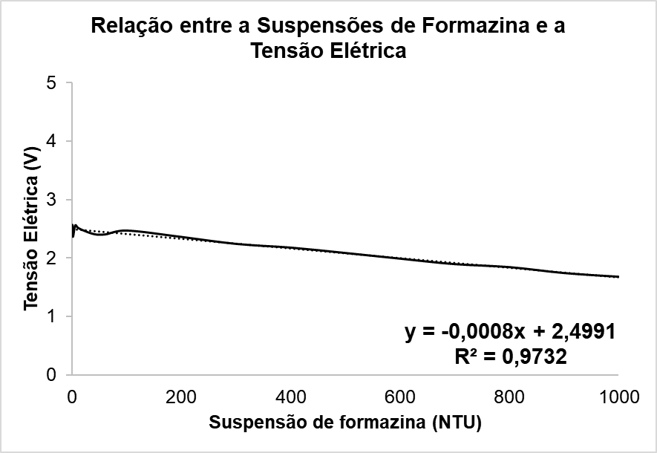

**Fonte:** Autores, 2023.

Após avaliação dos dados é possível confirmar que a curva em si apresenta uma anomalia na detecção das baixas suspensões de formazina e por isso cabe verificar quais são os prováveis erros dessa inconformidade. Uma hipótese cabível a constatação é a deficiência do próprio sensor em detectar nessa área em especifico, notando que a curva a partir de uma determinada situação se configura de forma positiva aos ensaios e apresenta melhores coeficientes como o R quadrado - R² e os coeficientes angulares e lineares da equação. Por virtude do exposto, é decorrente a segmentação da curva para assim garantir a conformidade da análise, sendo subdividida para as baixas concentrações (0,1; 1; 5; 10; 20; 40; 60; 80 e 100 NTU) e para as altas concentrações (100; 200; 300; 400; 500; 600; 700; 800; 900 e 1.000 NTU).

**Gráfico 4** – Comparação entre as altas e baixas suspensões de formazina

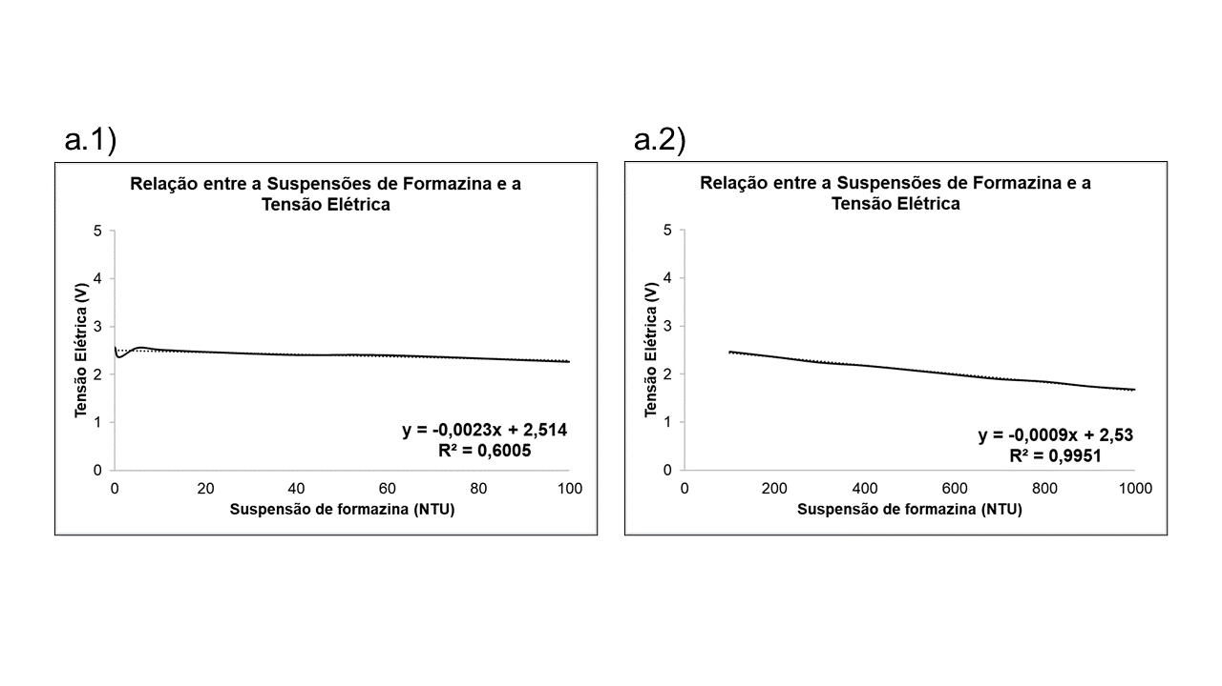

**Legenda:** o gráfico a.1 representa a curva das baixas suspensões e o gráfico a.2 representa a curva das altas suspensões de turbidez.

**Fonte:** Autores, 2023.

Após a divisão, melhorou-se tanto os coeficientes quanto a própria detecção do equipamento, sendo empregado ao equipamento uma equação que partisse da concentração de 60 a 1.000 NTU. Essa atribuição foi efetuada para minimizar os erros na detecção, sendo um dos principais problemas identificados, a interferência do próprio sensor em analisar as baixas suspensões de formazina, pois o sensor conta com uma proteção para imersão e essa estrutura favorece a dificuldade de detectar em baixas concentrações, se fazendo necessário dá um *upgrade* na estrutura.

# 5 OPERAÇÃO

## 5.1 Ligando o Protótipo

O acionamento do protótipo é efetuado ligando a placa similar ao *Arduino* pelo cabo USB ao computador, para processamento e visualização dos dados tanto pelo programa *Arduino Integrated Development Environment* – ***Arduino IDE***, em tradução livre “Ambiente de Desenvolvimento Integrado Arduino”, quanto pelos Displays LCD do sistema. Na Figura abaixo é demarcado o cabo USB que é conectado ao computador.

**Figura 24** – Delimitação da conexão do Arduino ao computador

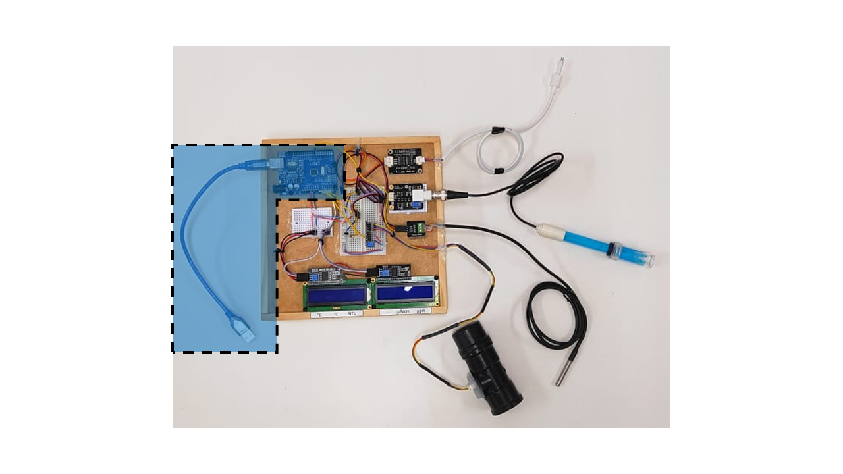

**Nota:** A delimitação em azul representa a conexão que é efetuada ao computador.

**Fonte:** Autores, 2023.

## 5.2 Utilizando o Protótipo

Depois de acionar o protótipo, ele está apto para ser utilizado em suas determinadas finalidades.

### 5.2.1 Procedimentos Básicos de Utilização

1. Adicionar uma alíquota da amostra a cubeta;
2. Após inserir a alíquota a cubeta, é necessário secar a cubeta para não impactar negativamente a plataforma e ao teste;
3. Antes de colocar a cubeta com a amostra à plataforma, é primordial homogeneizar o composto;
4. Depois de introduzir a cubeta previamente homogeneizada à abertura indicada (**Figura 32**), é recorrente o pressionamento do botão para iniciar a análise;
5. Após a análise realizada pelo protótipo, as informações sobre velocidade e tempo de sedimentação serão exibidas tanto no *Display LCD* do protótipo quanto no *Monitor Serial* do programa *Arduino IDE*.

**Nota 1:** A cubeta deve estar bem conservada e sem nenhum problema aparente.

**Nota 2:** O tempo estimado entre cada análise é variado, isso se dar por conta da natureza da amostra.

## 5.3 Visualizando as Informações do Protótipo

A visualização dos dados pode ser obtida de duas maneiras: a primeira é pela ferramenta do programa *Arduino* *IDE* (**Figura 23**) e a segunda é pelo *Display* LCD do próprio sistema (**Figura 24**).

**Figura 25** – Informações notificadas, por meio do Monitor Serial

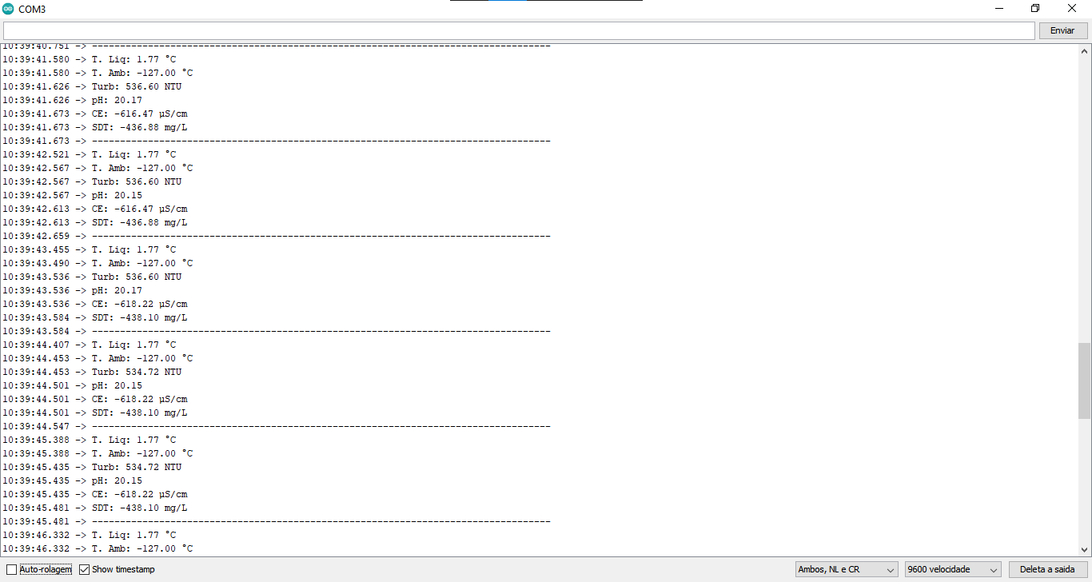

**Fonte:** Autores, 2023.

**Figura 26** – Informações notificadas, por meio dos Displays

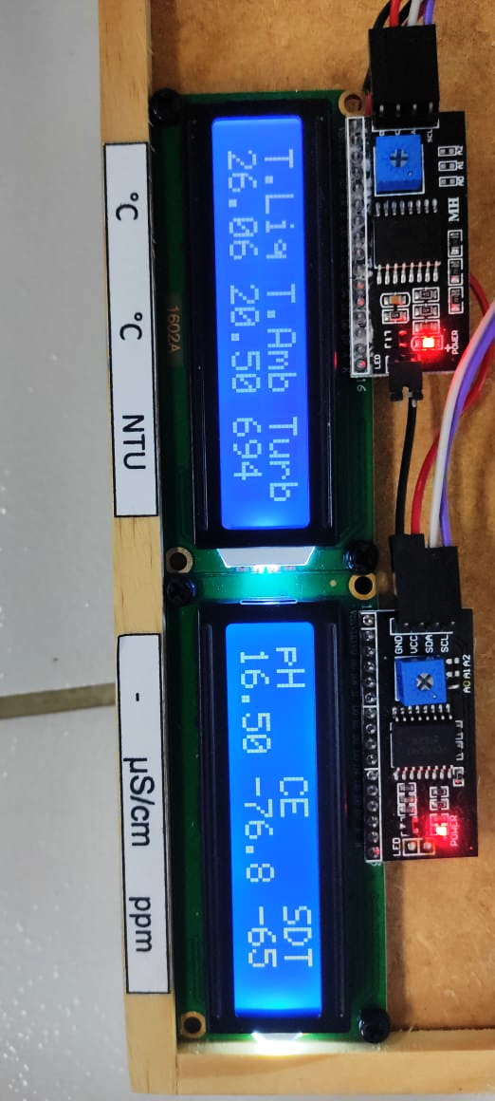

**Fonte:** Autores, 2023.

A ferramenta do *Arduino IDE*, o *Monitor Serial*, além de contribuir com a visualização dos dados obtidos pelo protótipo, auxilia os usuários no processo de tomada de decisões, pois é possível copiar e colar os dados em uma planilha eletrônica, garantindo assim que seja possível fazer testes estatísticos e criar gráficos para ponderações posteriores.

Por outro lado, o *Display* LCD facilita a visualização resumida dos valores obtidos pelo sistema.

### 5.3.1 Interpretação dos Dados Apresentados no Display

A seguir, será apresentado a interpretação dos dados expostos nos visores dos *Displays* do protótipo (**Figura 25**).

**Figura 27** – Explicando os Displays

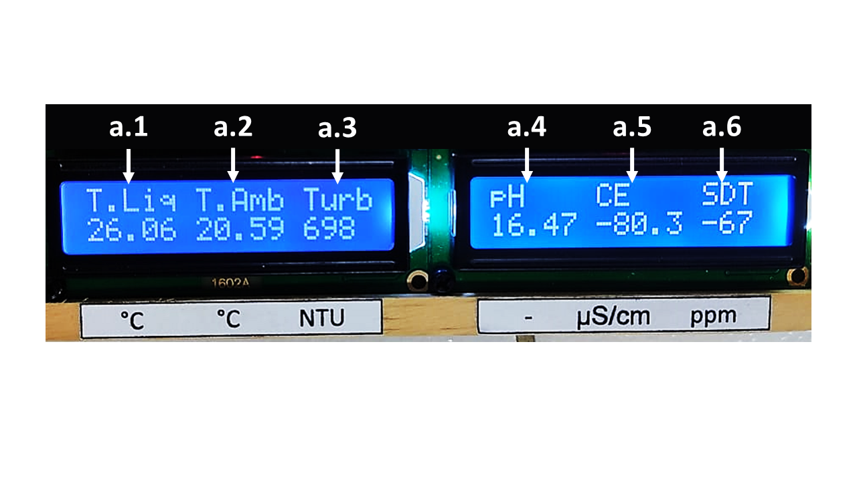

**Fonte:** Autores, 2023.

Os pontos **a.1** e **a.2** apresentam os valores referente a temperatura líquida (a.1) e temperatura ambiente (a.2), ambos são expressos em Graus Celsius (°C).

O ponto **a.3** exibe o valor de turbidez do protótipo, expresso em Unidade Nefelométrica de Turbidez (NTU).

O ponto **a.4** mostra o valor de pH do protótipo, expresso em adimensional.

O ponto **a.5** exibe o valor de condutividade elétrica do protótipo, expresso em microsiemens por centímetro (µS/cm).

O ponto **a.6** mostra o valor de sólidos dissolvidos totais do protótipo, expresso em miligramas por litro (mg/L).

# 6 MANUTENÇÃO E REPOSIÇÃO

## 6.1 Cuidados e Manuseio

* Não deve ter nenhum campo magnético ou vibração próximo ao medidor próximo ao sensor de CE e SDT;
* A umidade relativa deve ser menor que 80% e a temperatura ambiente deve estar entre 5 a 40ºC para a leitura de CE e SDT.

## 6.2 Manutenção

* Realizar a limpeza dos sensores, utilizando um pano limpo, macio e sem fiapos ou um lenço descartável após e entre cada análise.

## 6.3 Manutenção Preventiva

As atividades referentes a manutenção preventiva estão dispostas no Quadro 3.

**Quadro 3** – Manutenção preventiva

|  |  |  |  |
| --- | --- | --- | --- |
| **ITEM** | **ATIVIDADE** | **PERIODICIDADE** | **EXECUÇÃO** |
| 01 | Mantenha os eletrodos da bancada limpos e bem armazenados; | Antes das leituras de novas amostras | Interna |

**Fonte:** Autores, 2023.

## 6.4 Manutenção Corretiva

As atividades referentes a manutenção corretiva estão dispostas no Quadro 4.

**Quadro 4** – Manutenção corretiva

|  |  |  |  |
| --- | --- | --- | --- |
| **ITEM** | **FALHA** | **POSSÍVEIS CAUSAS** | **AÇÕES APLICÁVEIS** |
| 01 | O protótipo não liga | Tensão da rede | Verificar se existe tensão |
| Bloco de alimentação ou fonte de alimentação com problema | Checar se esses elementos estão funcionando |
| 02 | Checagem inicial com a estrutura desenvolvida suspeita | Checar o alinhamento da cubeta com os sensores de leitura | Realinhar a cubeta aos sensores |
| Averiguar se a cubeta não está com algum defeito | Conferir, limpar ou trocar |
| Analisar se a plataforma está molhada ou úmida | Sempre secar a cubeta antes de inserir na plataforma |
| 03 | Leitura da amostra suspeita | Erros (*bugs*) do próprio código | Reiniciar o sistema e o teste |

**Fonte:** Autores, 2023.

## 6.5 Reposição de Componentes Eletrônicos

Por ventura de algum componente eletrônico chegue a queimar, quebrar ou parar de funcionar é preciso verificar se o mesmo queimou ou se apenas foi uma falha na conexão. Caso seja confirmado o defeito do componente deve-se fazer a aquisição de uma nova peça para instalá-lo no local da peça com problema.

A aquisição desses elementos eletrônicos pode ser efetuada na própria *Internet*, existindo diversos *Sites* que fazem a venda desses materiais e fica a escolha dos responsáveis em escolher em qual loja deseja comprar. Neste manual é apresentado cada componente eletrônico que foi utilizado e descrito quais as especificidades de cada um, essa medida foi tomada para que quando acontecesse esse problema, já estivesse disponível com exatidão as principais informações sobre os elementos utilizados no projeto.